Feladatlap a Szitakötő 46. számához
Az igazán fontos dolgok című vershez
Mutasd be az eddigi legkellemetlenebb és legkellemesebb élményedet, rajzold le és írd le röviden!
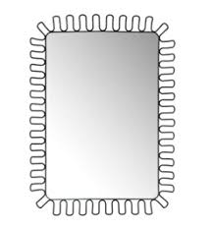
Foglald bele, mi történt veled, mikor és hol, kik voltak veled, hogyan élted meg az adott helyzetet, milyen negatív érzelmet éltél meg, hogyan sikerült feldolgoznod!
_____________________________________________________________
_____________________________________________________________
_____________________________________________________________
_____________________________________________________________

Foglald bele, mi történt veled, mikor és hol, kik voltak veled, hogyan élted meg az adott helyzetet, milyen pozitív érzelmet éltél meg, hogyan hatott ki a továbbiakra!
_____________________________________________________________
_____________________________________________________________
_____________________________________________________________
_____________________________________________________________
_____________________________________________________________
_____________________________________________________________
_____________________________________________________________
_____________________________________________________________
_____________________________________________________________
_____________________________________________________________
_____________________________________________________________
_____________________________________________________________
_____________________________________________________________
_____________________________________________________________
_____________________________________________________________
_____________________________________________________________

Mit tennél ma másképp? Egyáltalán, másképp csinálnál-e valamit?

__________________________________________________________
_____________________________________________________________
_____________________________________________________________
_____________________________________________________________
_____________________________________________________________
_____________________________________________________________
_____________________________________________________________
_____________________________________________________________
_____________________________________________________________
_____________________________________________________________
_____________________________________________________________
_____________________________________________________________

